МИНИСТЕРСТВО ОБРАЗОВАНИЯ РЕСПУБЛИКИ БЕЛАРУСЬ

МИНИСТЕРСТВО НАУКИ И ВЫСШЕГО ОБРАЗОВАНИЯ РОССИЙСКОЙ ФЕДЕРАЦИИ

МЕЖГОСУДАРСТВЕННОЕ ОБРАЗОВАТЕЛЬНОЕ УЧРЕЖДЕНИЕ

ВЫСШЕГО ОБРАЗОВАНИЯ «БЕЛОРУССКО-РОССИЙСКИЙ УНИВЕРСИТЕТ»

Кафедра «АВТОМАТИЗИРОВАННЫЕ СИСТЕМЫ УПРАВЛЕНИЯ»

Лабораторная работа № 5 по дисциплине:

Технологии интернет программирования

“ Методы в JavaScript”.

Выполнил: студент группы АСОИ-192

Сейидов А. Р.

Проверила: ст.пр. Выговская Н.В

Могилев 2022

**Цель работы:** Изучение методов в JavaScript

<html>

    <head>

        <title>Перестановка изображений</title>

        <script>

            function chan(obj){

                var r1= obj;

                var r2= 2;

                var z = document.images[r1].src;

                document.images[r1].src=document.images[r2].src;

                document.images[r2].src=z;

            }

        </script>

    </head>

    <body>

        <center>

            <script>

                var r1=0;

                var r2=1;

                var r3=2;

            </script>

            <h1>Галерея рисунков</h1>

            <img src="1.png" width="300" name="pic1" onclick="chan(r1)"><br>

            <img src="2.png" width="300" name="pic2" onclick="chan(r2)"><br>

            <img src="3.png" width="300" name="pic3" onclick="chan(r3)"><br>

        </center>

    </body>

</html>

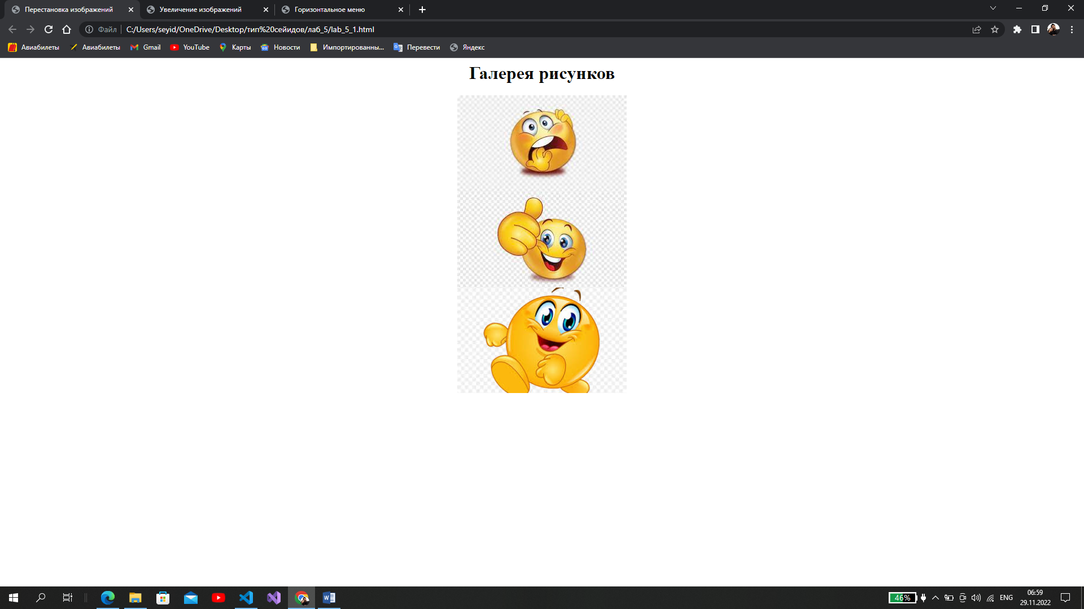

<html>

    <head>

        <title>Увеличение изображений</title>

        <script>

            function chan(obj){

                var r1= obj;

                var image = document.images[r1];

                var maxWidth = "25%";

                var minWidth = "20%";

                image.onmouseover = function(){

                    this.style.width = maxWidth;

                };

                image.onmouseout = function(){

                    this.style.width = minWidth;

                };

            }

        </script>

    </head>

    <body>

        <CENTER>

            <script>

                var r1=0;

                var r2=1;

                var r3=2;

            </script>

            <h1>Галерея рисунков</h1>

            <img src="1.png" width="300" name="pic1" onmouseover="chan(r1)"><br>

            <a href="https://www.youtube.com/watch?v=eHCMa29LAMU"><img src="2.png" width="300" name="pic2" onmouseover="chan(r2)"></a><br>

            <img src="3.png" width="300" name="pic3" onmouseover="chan(r3)"><br>

        </CENTER>

    </body>

</html>

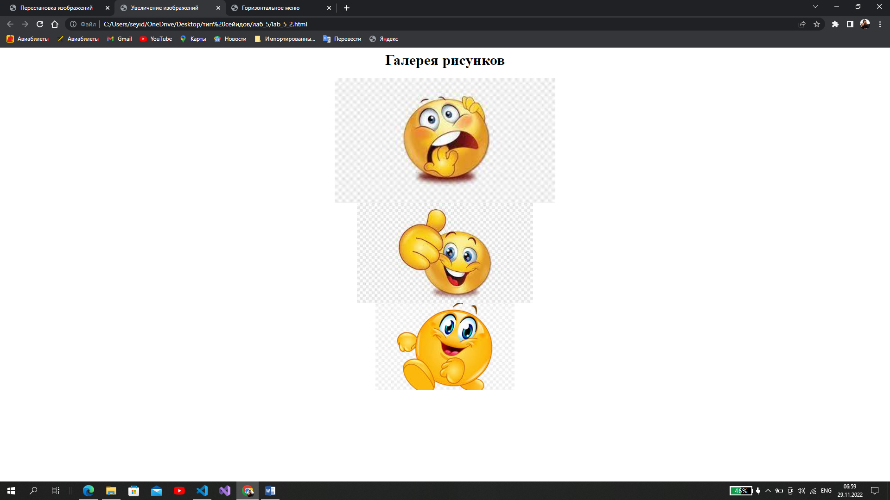

<html>

    <head>

        <title>Горизонтальное меню</title>

        <script>

            var element = document.createElement("img");

            element.src='arrow.png';

            element.setAttribute("height", "25px");

            element.setAttribute("width", "25px");

        </script>

        <style>

            body{

                margin:5 auto; text-align: center; padding: 20px;

            }

            div{

                display: inline-block;

                border: 2px solid black;

                margin: 5px;

                width: 100px;

            }

        </style>

    </head>

    <body>

        <div>

            <a href="lab_5_4.html">Первое задание</a>

        </div>

        <div>

            <a href="lab_5_1.html">Второе задание</a>

        </div>

        <div>

            <a href="lab_5_2.html">Третье задание</a>

        </div>

        <div>

            <a href="lab_5_3.html">Четвертое задание</a>

        </div>

    </body>

</html>

